Hei Simon

Her er oppgaver du skal jobbe med hjemme. Du skriver og svarer i dette dokumentet. Når du er ferdig, sender du det til meg på mail: kask@fredrikstad.kommune.no

Ha en fin dag, og kos deg med oppgavene 😊

1. Hvem er grunnleggeren av Tesla?

Navn: Elon musk

Født: June 28, 1971

Fødested: South Africa

Utdannelse: University of Pennsylvania

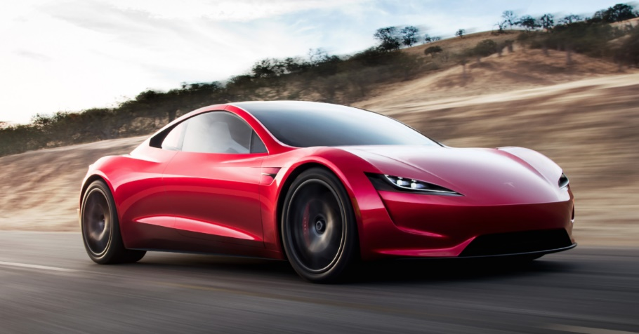

1. Grunnleggeren av Tesla er kjent for flere ting. Hva?

Svar: Space X, Tesla, The boring company (TBC), X.com, PayPal.

1. Hvem er Elon Musk?

Svar: **Elon Reeve Musk** is an entrepreneur and business magnate.

1. På hvilken måte er Elon Musk forbundet med romfart?

Svar: Space X

1. Hva er «hyperloop» transport»?

Svar: Hyperloop is an ultra-high-speed ground transportation system for passenger and cargo proposed as a concept by Elon Musk, CEO of Tesla and SpaceX,

1. Hvis du kunne bestemme; hvordan ville du formet fremtidens transport middel?

Skriv her:

1. Trykk på linkene og se «filmene». Hva er det Elon Musk ønsker med SpaceX?

<https://www.youtube.com/watch?v=TeVbYCIFVa8>

https://www.youtube.com/watch?v=7mJ2X_fPN5Y

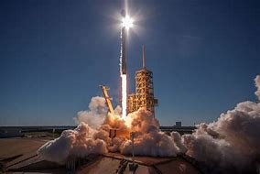

Svar:

1. Hvordan tror du det ville være å leve på Mars en gang i fremtiden?

Svar:

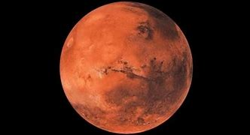

**Greta Thunberg**

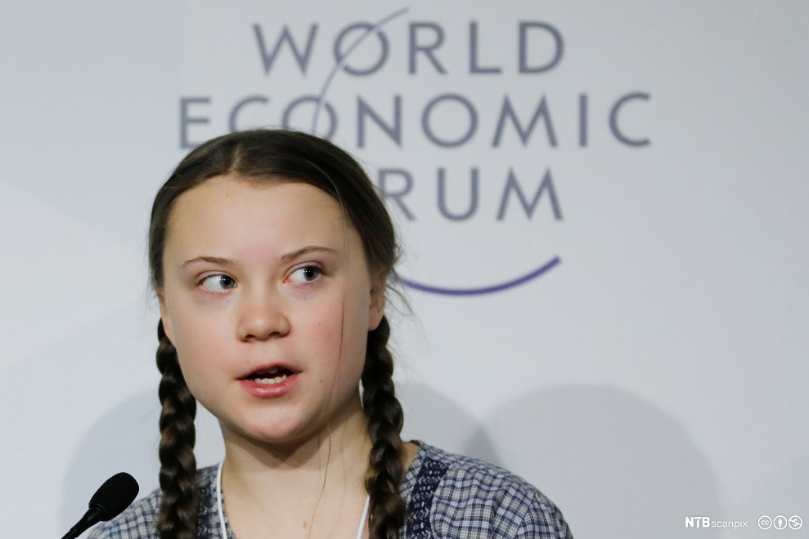

1. Hvem er Greta Thunberg?

Svar:

1. Hvorfor har hun blitt kjent?

Svar:

1. Hva holder hun taler om?

Svar:

1. FNs klimaforhandlinger er et årlig klimamøte hvor over 190 land samles for å finne løsninger på verdens klimaproblemer. Hvorfor valgte Greta Thunberg å reise med **båt** til New York på FNs klimatoppmøte i 2019?

Svar:

1. Skriv litt om båten og reisen til New York?

Skriv:

1. Trykk på linken under, og se tale.

https://www.youtube.com/watch?v=tALlM6uUWrc

1. Hva snakket Thunberg om på FNs klimatoppmøtet?

Svar:

1. Hvor holdes FNs klimatoppmøte i år, og når holdes møtet?

Svar:

